郑州医药健康职业学院
青书学堂
学习平台
学习操作手册

欢迎2026级新生入学

目录
学习平台简易操作流程 1
1. 电脑端（PC） 1
2. 手机端 1
学习平台详细使用说明 2
一、电脑端（PC） 2
1.登录 2
2.缴费 6
3.课程学习 6
二、手机端 9
1.安装“青书学堂”APP 9
2.登录账号密码 9
3.缴费 10
4.进入手机学习系统 11

学习平台简易操作流程
- 电脑端（PC）
请用除IE浏览器以外的浏览器搜索网址：
https://degree.qingshuxuetang.com/zy
操作流程：登录网址——点右上角登录——输入帐号（身份证号）密码（zy身份证号后4位））不要用手机号注册账号，需要先用账号密码登录再绑定手机号码——缴费——课程学习（当前学期课程即是本学期要学习的课程）——进入其中一门课程—-查看得分规则——根据得分规则要求的几项进行学习，学满即可。
- 手机端
在手机应用商店里搜索“青书学堂”并下载或者扫描下方二维码下载APP，打开青书学堂---输入帐号密码（同上）登录不需要注册账号——缴费——课程（即是当前学期要学的课程）——进入某一门课程——有得分要求的项目进行学习，学满即可；期末考试：在规定的时间段内点课程考试——进入考试页面。



学习平台详细使用说明

一、电脑端（PC）

1.登录
1.1首先请用除IE浏览器以外的浏览器搜索网址：
https://degree.qingshuxuetang.com/zy
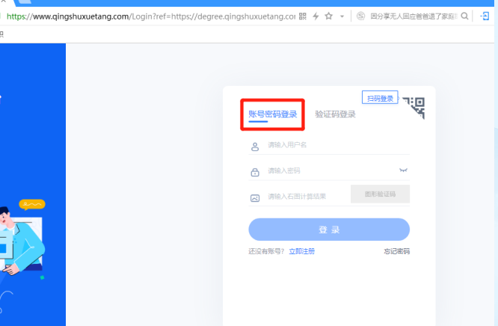
点击右上角登录按钮以后，选择账号密码登录
账号:账号为身份证号，密码：zy加身份证号后4位；
(首次登录不要选择验证码登录，也不需要注册账号）
例如:账号：411422198706233654 那么密码：zy3654

登录以后需要绑定手机号，这里提醒一下需要绑定本人常用的手机号，方便以后的考试以及平台联系，注意不要绑定携号转网后的手机号以免收不到验证码。


1.2修改密码
绑定完手机号以后需要修改一下登录密码，按照要求进行密码修改（建议修改自己熟记的密码，防止以后登录出现问题）


1.3登录平台

修改完密码以后，页面会跳转到如下图所示页面，点击右上角登录按钮，进行平台的登录

绑定完手机号以及修改过密码以后，点击登录后可以选择下图两种登录方式的任意一种（账号密码登录：账号：身份证号，密码为修改后的新密码;手机号验证码登录：输入刚刚绑定的手机号，然后获取验证码登录。切记需要完成1.1与1.2的操作以后才可以用验证码登录）
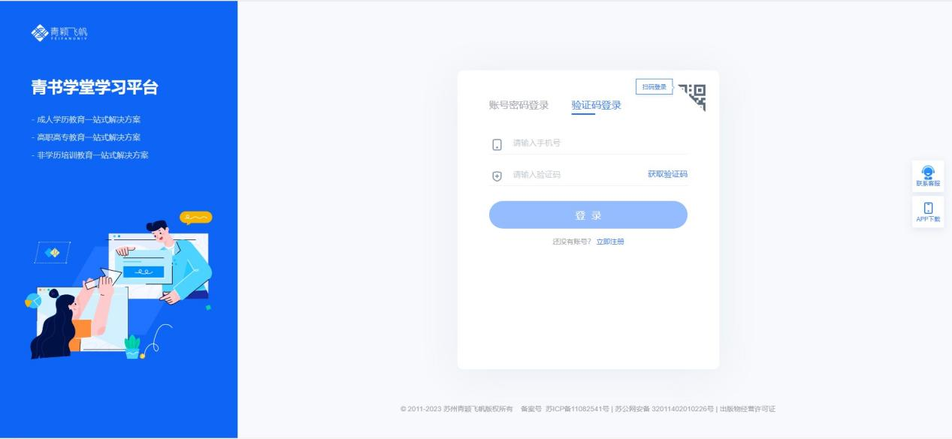
登录后选择成教院校学习平台
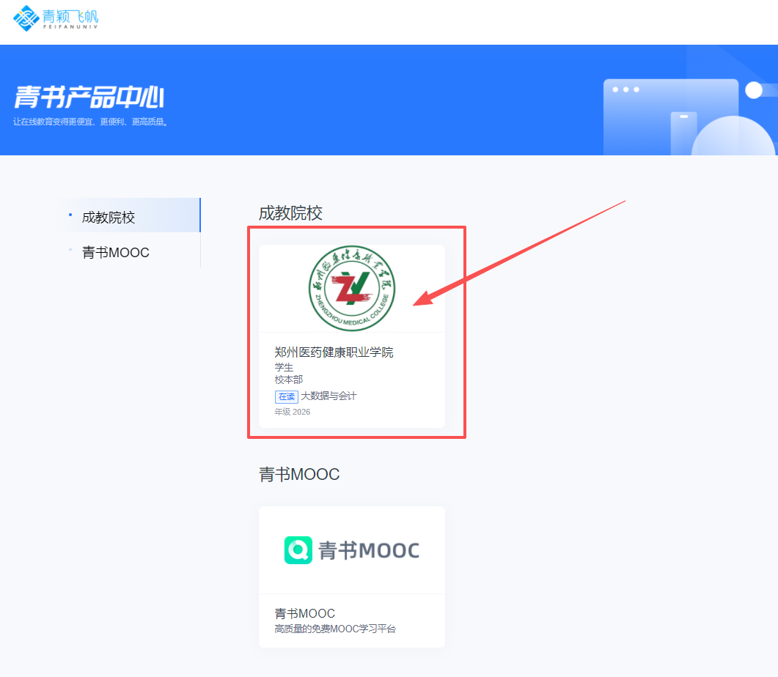

信息确认无误后点击右下角开始学习

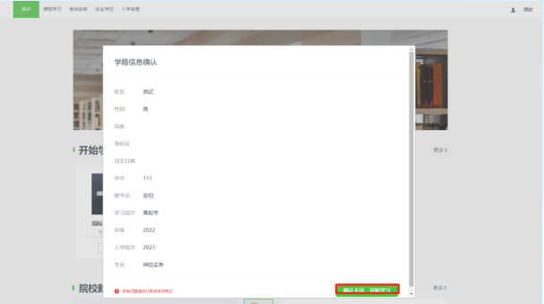

2.缴费
进入后点右上角“姓名”--“我的缴费”--选择“其他费用”--“未支付”弹出缴费二维码，使用微信或支付宝支付300元。
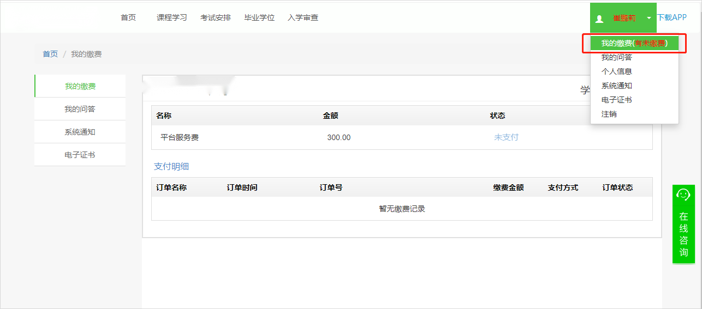
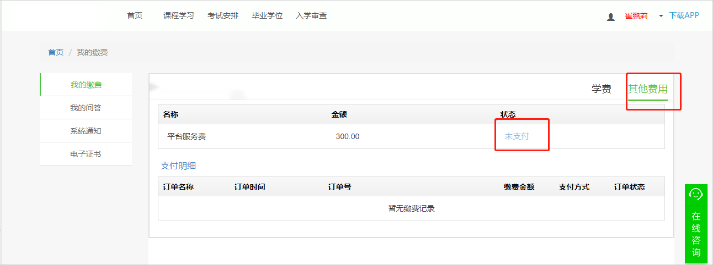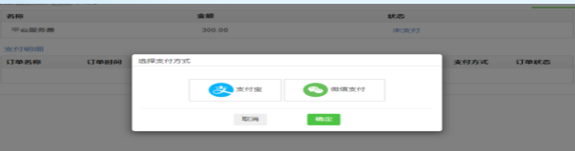

3.课程学习

首页显示的为本学期的课程学习情况，点击课程学习可以看到当前学期所有课程，以及过往学期（补学补考时使用）
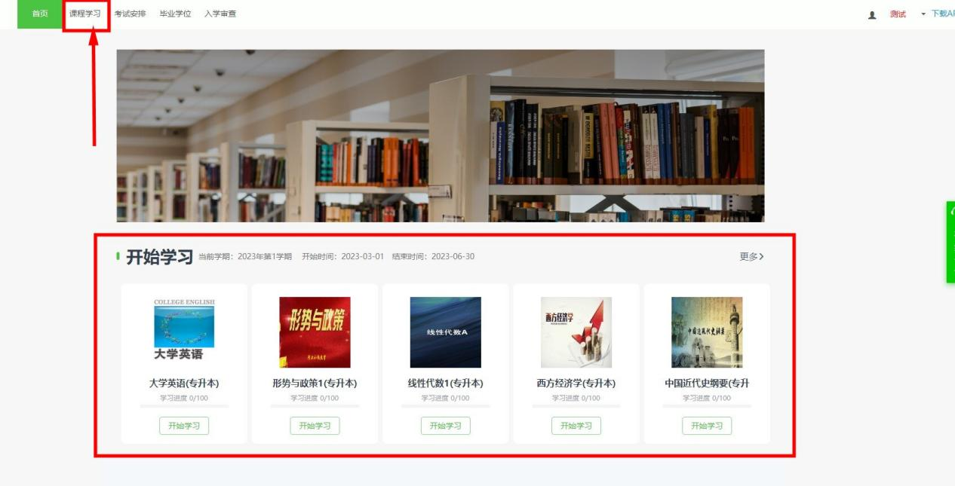
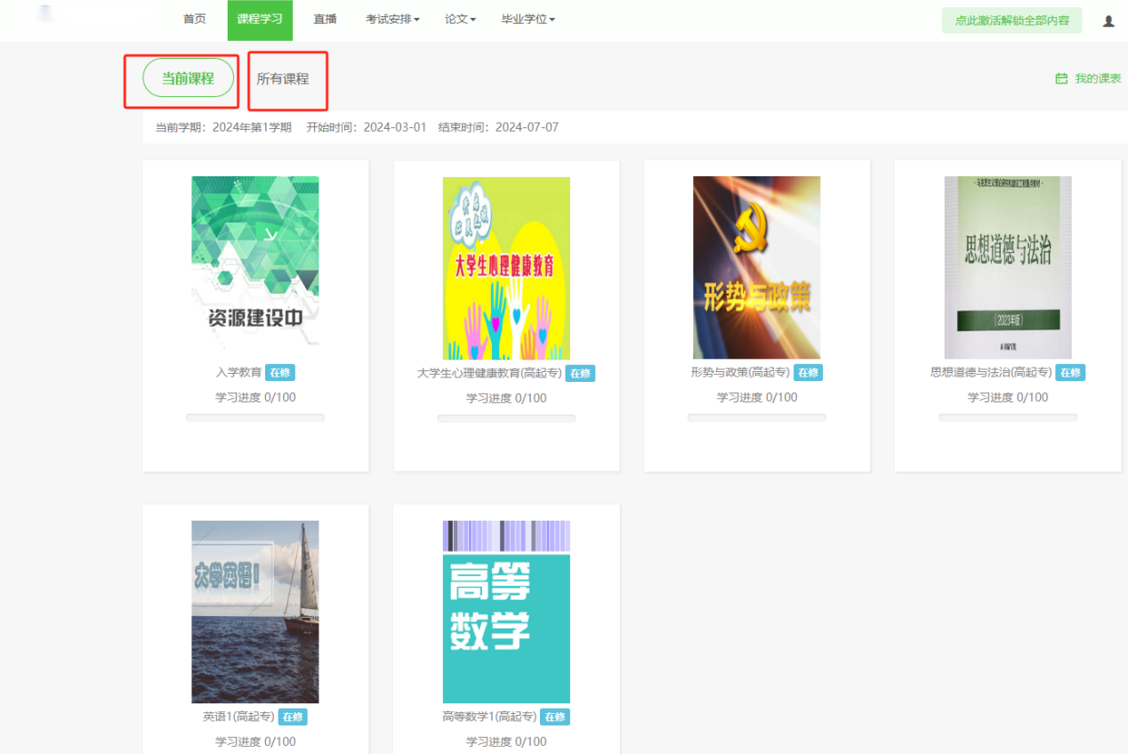
点击其中一门课程即进入该课程的学习详情（页面上有详细的学习得分规则，得分规则要求的学满即完成该门课程的学习。）点击“课件”，学生即进入学习页面。以自己学习的课程具体得分规则为准！。

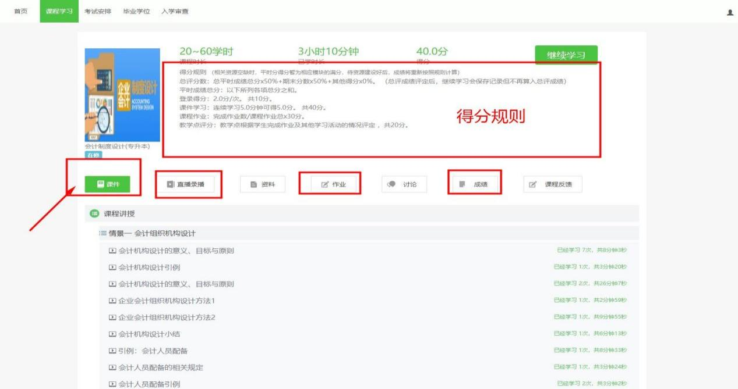
点击“成绩”可查看每项学习的得分，右边得分与左边要求的分数一致，这门课即完成学习。
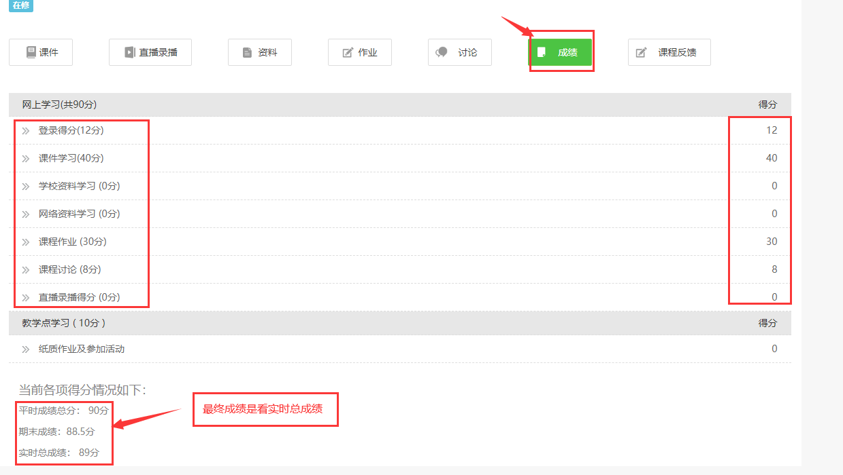
本学期快结束时，在规定的时间段，点击“考试安排”，进入当前学期课程考试，点击进入考试，学生即进入网上考试（示例图）。
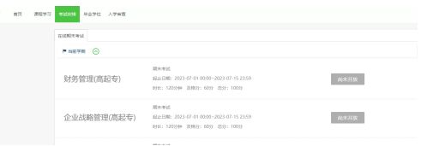

试卷批改结束以后点击成绩查询各个课程成绩
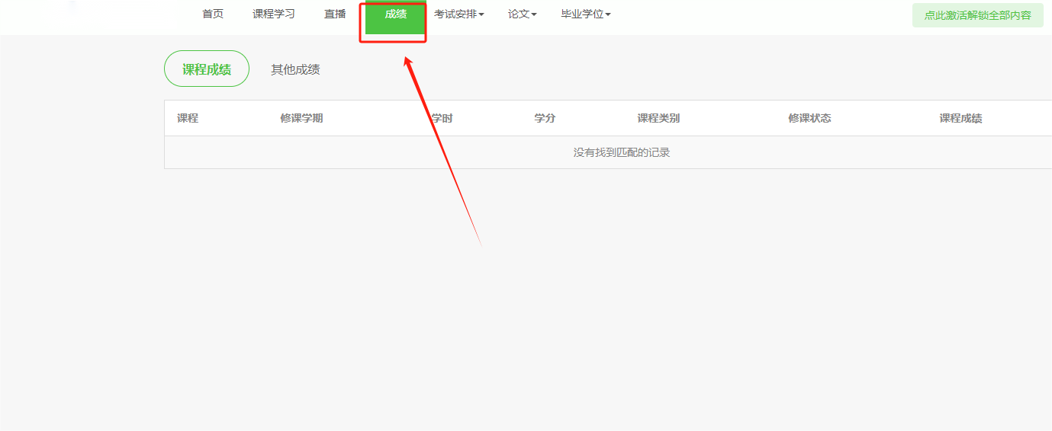

二、手机端

1.安装“青书学堂”APP
在手机应用商店或手机浏览器上搜索“青书学堂”下载APP客户端，安装到手机上。

2.登录账号密码
打开“青书学堂”直接点击“账号密码登录”
输入帐号：身份证号 例如: zy411422198706233654
密码:zy身份证后四位 例如: zy3654（账号密码和电脑端一样）
如果在电脑端绑定了手机号且修改了密码，那么在手机端则需要使用修改后的密码登录，或者选择验证码登录使用绑定的手机号，反之则需要在手机端进行绑定手机号，修改密码的操作。

3.缴费
点右下角“我的”--点“我的缴费”--“去支付”选择使用微信或支付宝确认支付300元。
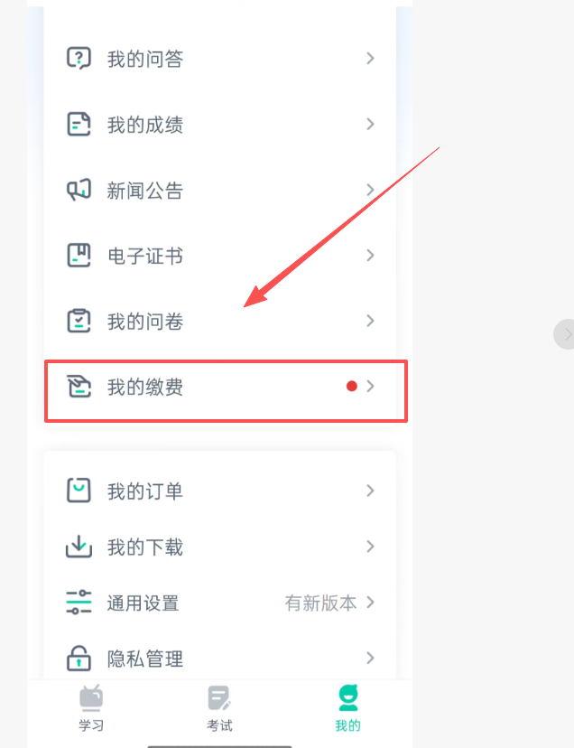

4.进入手机学习系统
屏幕最下面有两个模块即 “ 学习”、“考试”“我的”。
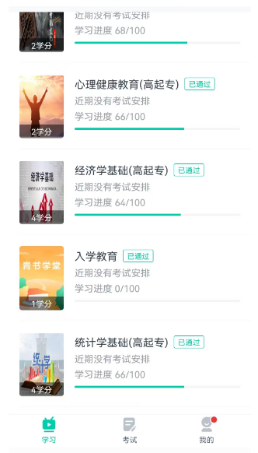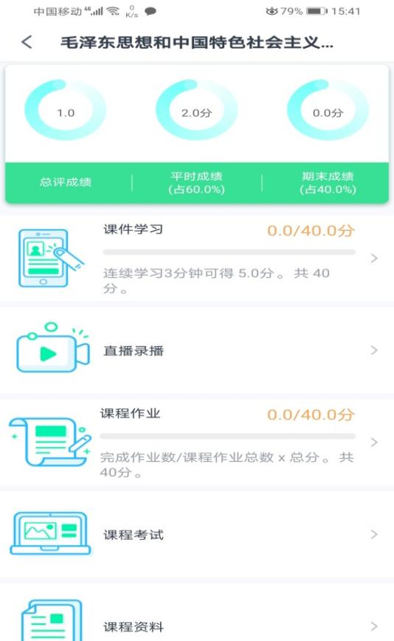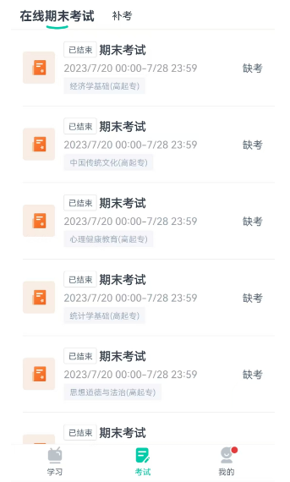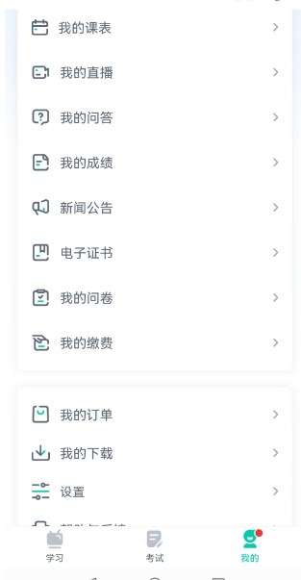

- 点击左下角“学习”，即显示当前课程，点击当前课程即进入学习页面，里面会显示八个模块，根据得分规则学习，点击“课程学习”学生就进入课件学习；点击“课程作业”学生进入作业学习；点击“课程考试”，学生进入在线考试等等，根据学校要求进行学习即可。
（2）在考试期间点击考试即可看到需要考试的科目（分为期末考试和补考）

（3）点击右下角“我的”，包含个人信息、我的问答、我的成绩、新闻、我的订单、设置、帮助与反馈等基础信息。
（4）设置：即设置手机是ＷiＦi环境下下载文件或同步记录。
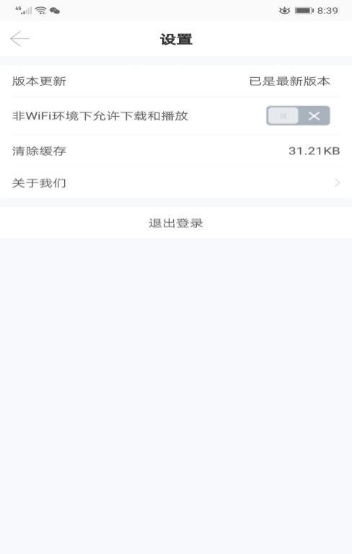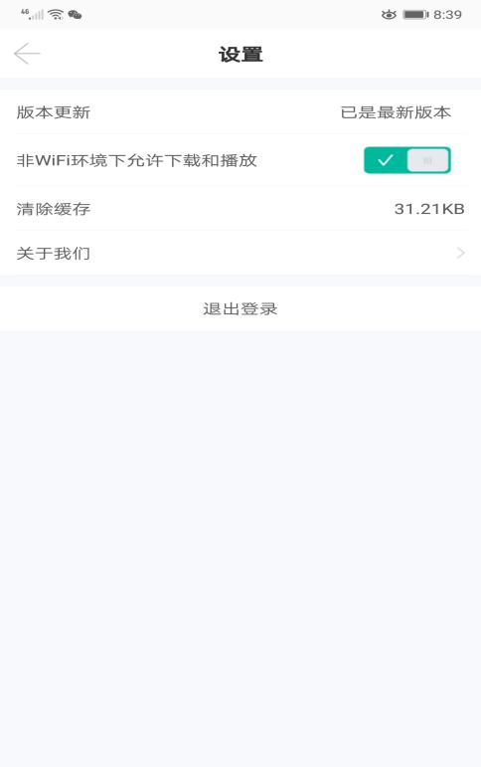
咨询电话：0371-63226272

